

Tp1 : Manipulation de Variables, Conditions et Boucles


Objectifs
- Déclarer et manipuler des variables en Python.
- Comprendre les types de base (int, float, str, bool) et réaliser du
transtypage.
- Utiliser correctement les conditions.
- Appliquer les boucles pour répéter des instructions.

Exercice 1 :
- Stocke dans des variables ton prénom, ton âge et ta ville.
- Affiche la phrase suivante :
"Bonjour, je m'appelle votre_nom, j’ai votre_age ans et j'habite à votre_ville."
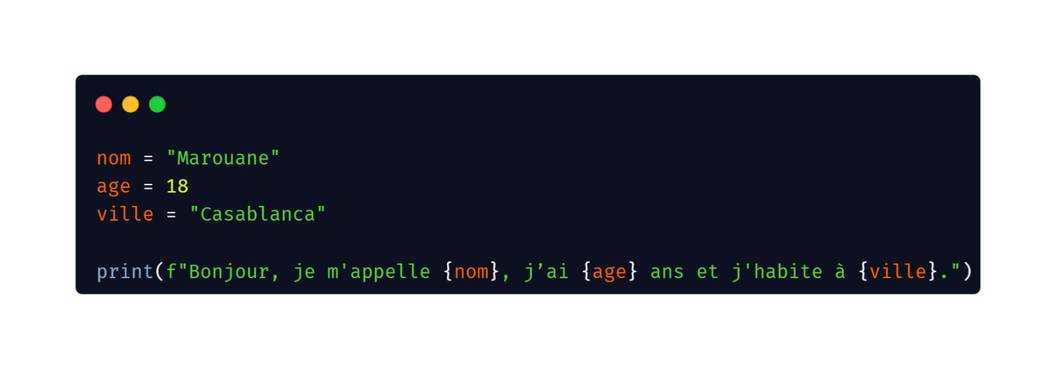

Exercice 2 :
- Demander à l’utilisateur de saisir deux nombres (entiers) et un opérateur
- Selon l’opérateur saisi, le programme doit afficher :
  - leur somme
  - leur différence
  - leur produit
  - leur quotient
- L’affichage doit être sous la forme: nombre 1 + nombre 2= somme
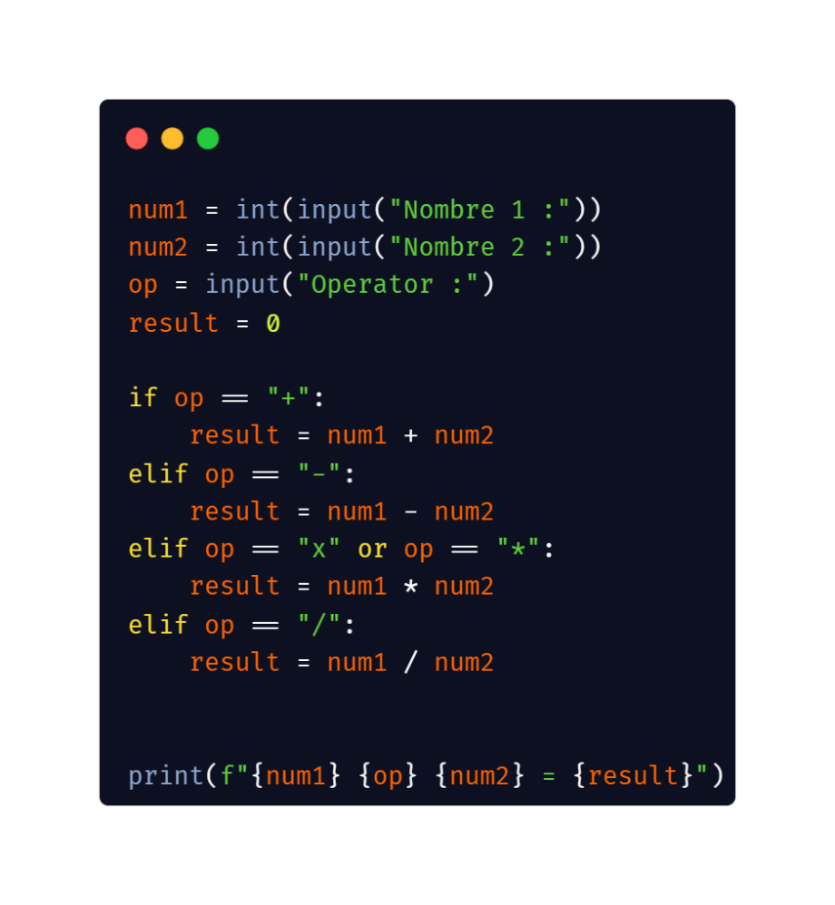

Exercice 3 :
Écrire un programme Python qui demande de saisir un nombre de jour donné (entier) et doit afficher son équivalent en : nombre années, nombre semaines, nombre jours
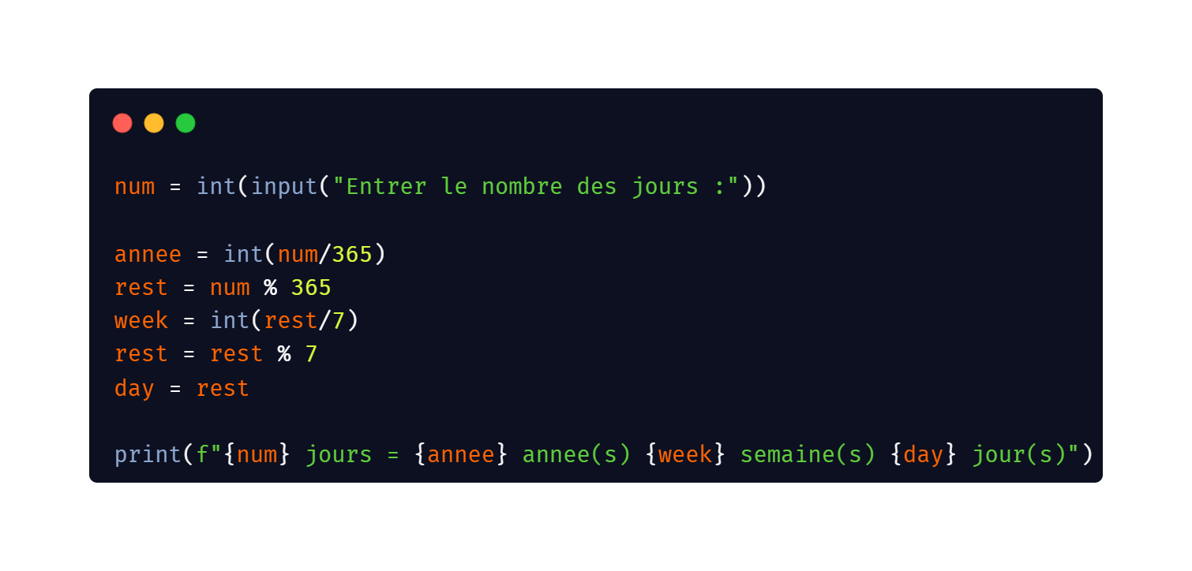

Exercice 4 :
Saisissez un flottant. S’il est positif ou nul, affichez sa racine, sinon affichez un message d’erreur.
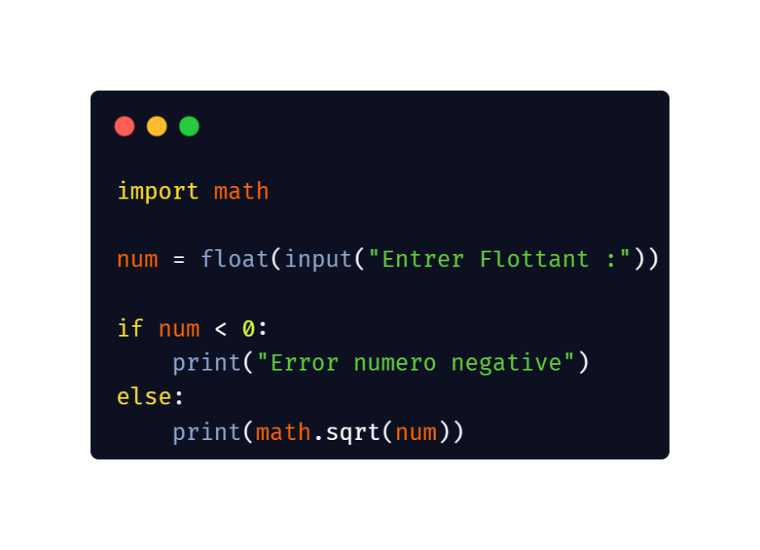

Exercice 5
- L'IMC ou Indice de Masse Corporelle est défini par l'OMS (Organisation Mondiale de la Santé), pour les adultes de 16 à 70 ans, comme étant le rapport du poids sur le carré de la taille, le poids étant exprimé en kilo-grammes, et la taille en mètres.
- On définit ensuite des plages correspondant à une indication de classification :
Famine
Maigreur
16.5 à 18.5(18.5 non
inclus)
- de 16.5
Corpulence normale
18.5 à 25(25 non inclus)
Surpoids
25 à 30 (30 non inclus)
Obésité modérée
30 à 35 (35 non inclus)
Obésité sévère
35 à 40 (40 non inclus)
Obésité morbide ou massive
>=40
Interprétation
IMC

- Demander à l'utilisateur de saisir le poids en kilo-grammes et la taille en centimètres. Stockez ces deux nombres dans les variables poids et taille.
- Calculez la variable imc à partir de la formule donnée (attention aux unités) et affichez-le.
- Suivant la valeur de cette variable, affichez la chaîne correspondant à l'interprétation qui est faite (choisissez dans quelle tranche vous mettez les valeurs seuils).
  - Par exemple pour une personne de 85 Kg mesurant 1,75 m, l'exécution produira :
Votre poids en Kg : 85 Votre taille en cm : 175 imc: 27.75 interprétation : surpoids

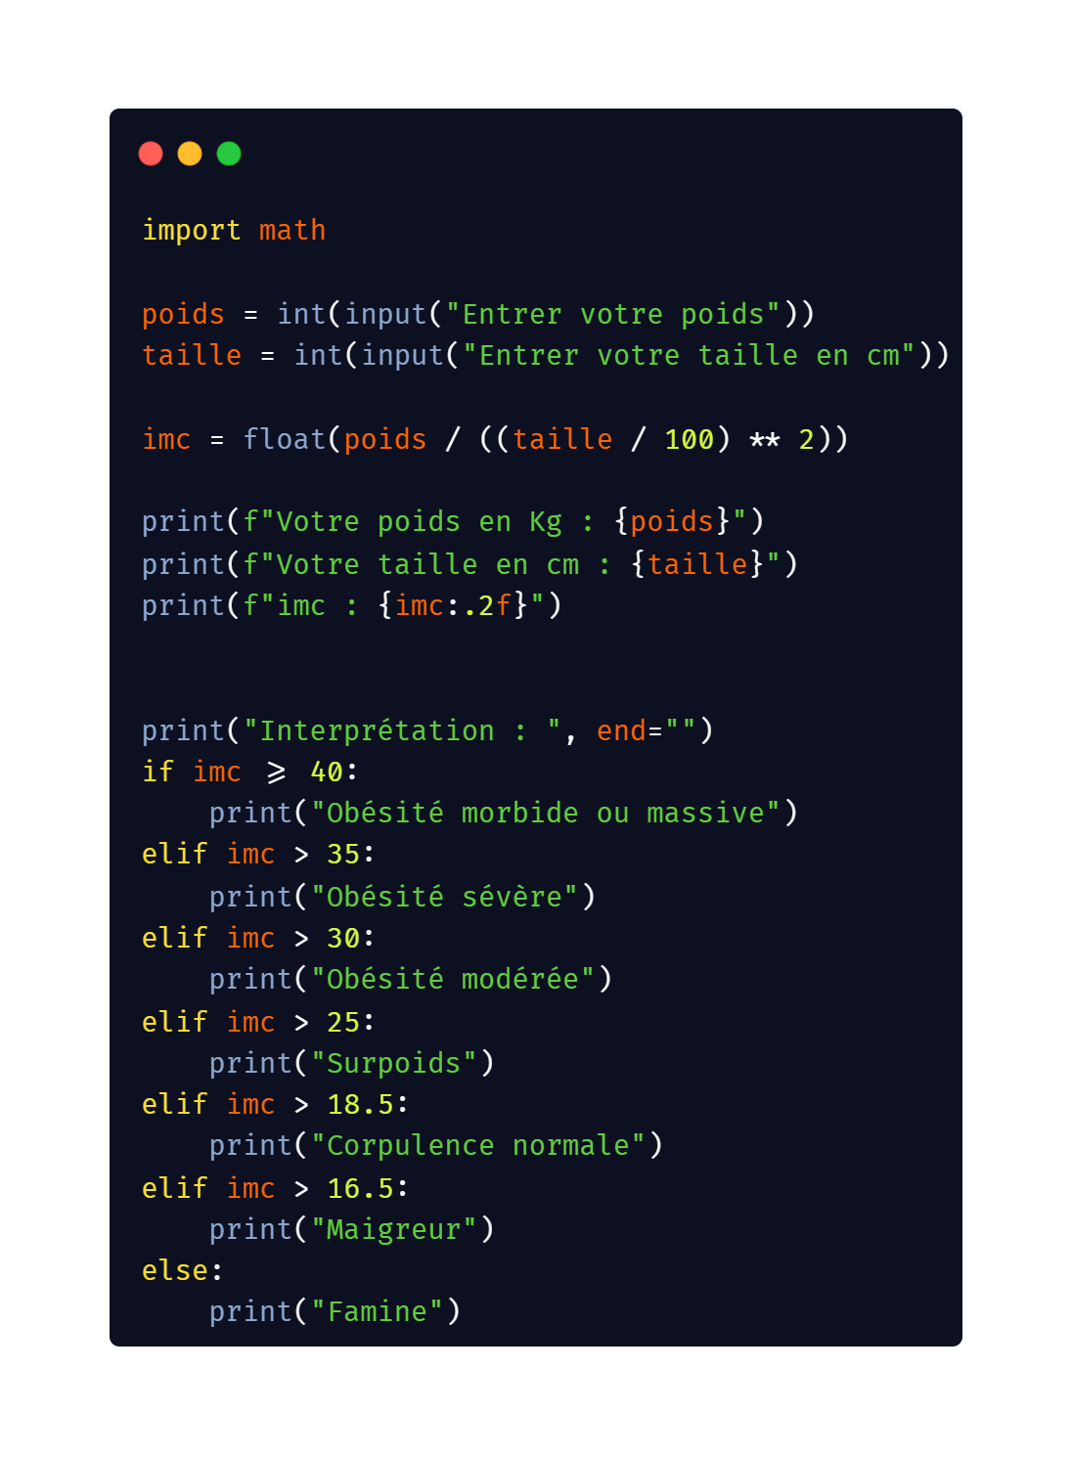

Exercice 6
On désire sécuriser une enceinte pressurisée. On se fixe une pression seuil et un volume seuil : pSeuil = 2.3, vSeuil = 7.41.
On demande de saisir la pression et le volume courant de l’enceinte et d’écrire un script qui simule le comportement suivant :
  - Si le volume et la pression sont supérieurs aux seuils : arrêt immédiat ;
  - Si seule la pression est supérieure à la pression seuil : demander d’augmenter le volume de l’enceinte ;
  - Si seul le volume est supérieur au volume seuil : demander de diminuer le volume de l’enceinte ;
  - Sinon déclarer que « tout va bien ».
Ce comportement sera implémenté par une alternative multiple.
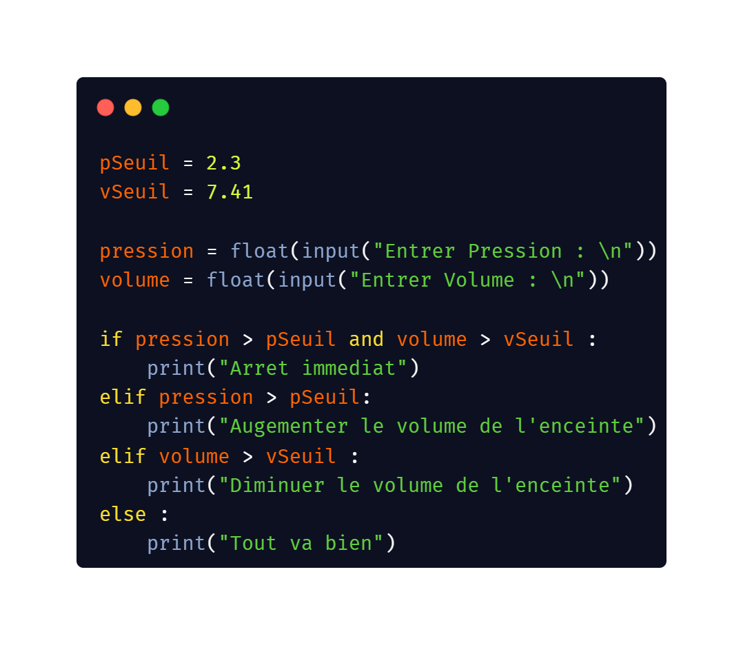

Exercice 7

Affichez les entiers de 0 à 15 non compris, de trois en trois, en utilisant une boucle for et l’instruction range().
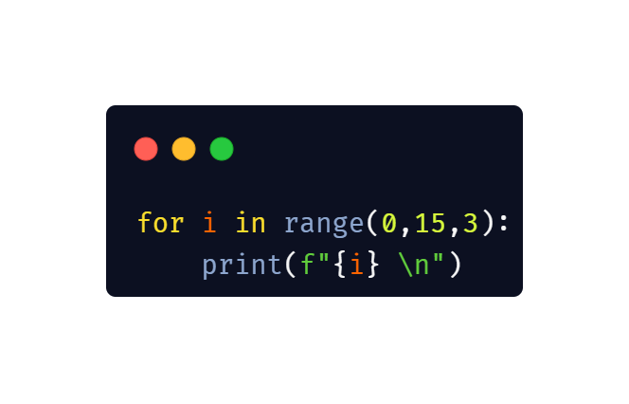

Exercice 8

Utilisez l’instruction continue pour interrompre une boucle for d’affichage des entiers de 1 à 10 compris, lorsque la variable de boucle vaut 5.
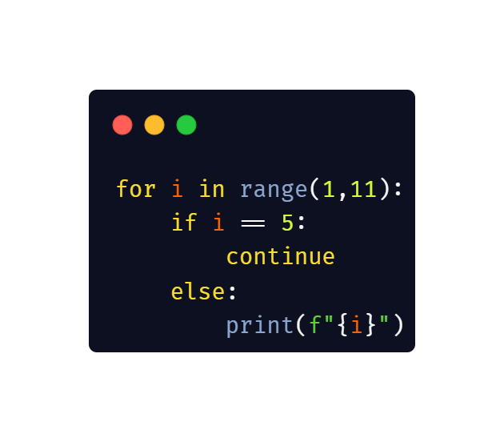

Exercice 9
Écrire un programme qui demande un nombre flottant puis calcule le plus grand entier dont le carré est plus petit que ce nombre.
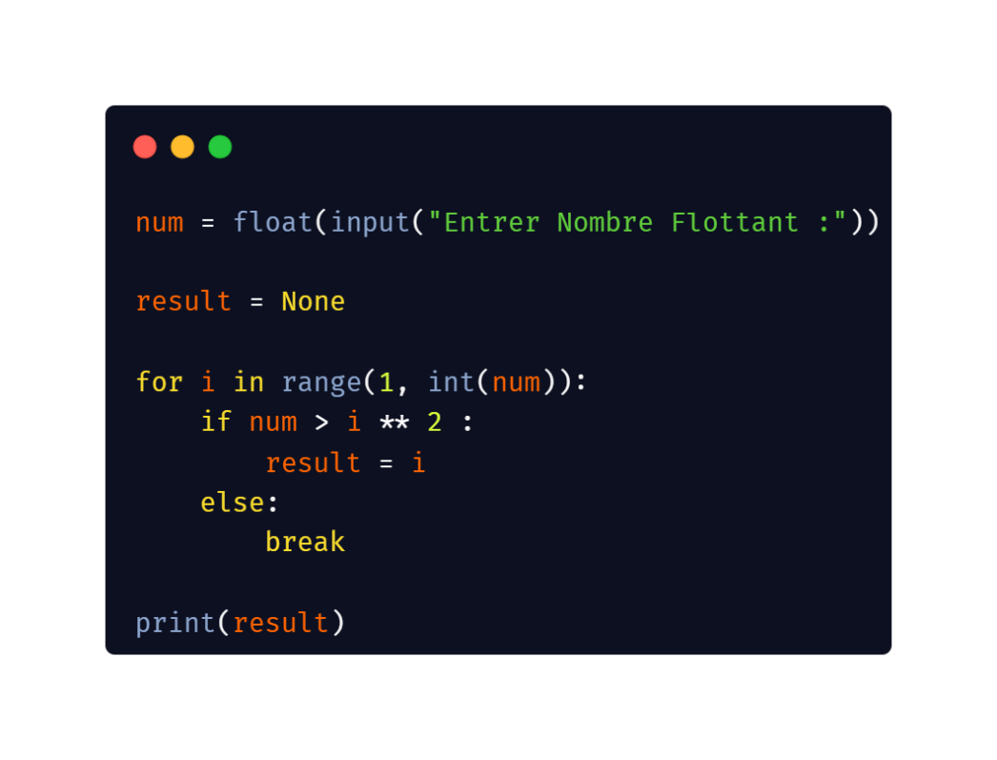

Exercice 10
  - Initialisez deux entiers : a = 0 et b = 10.
  - Écrire une boucle qui affiche et incrémente la valeur de a tant qu’elle reste inférieure à celle de b.
  - Écrire une autre boucle décrémentant la valeur de b et affichant sa valeur si elle est impaire. Boucler tant que b n’est pas nul.
